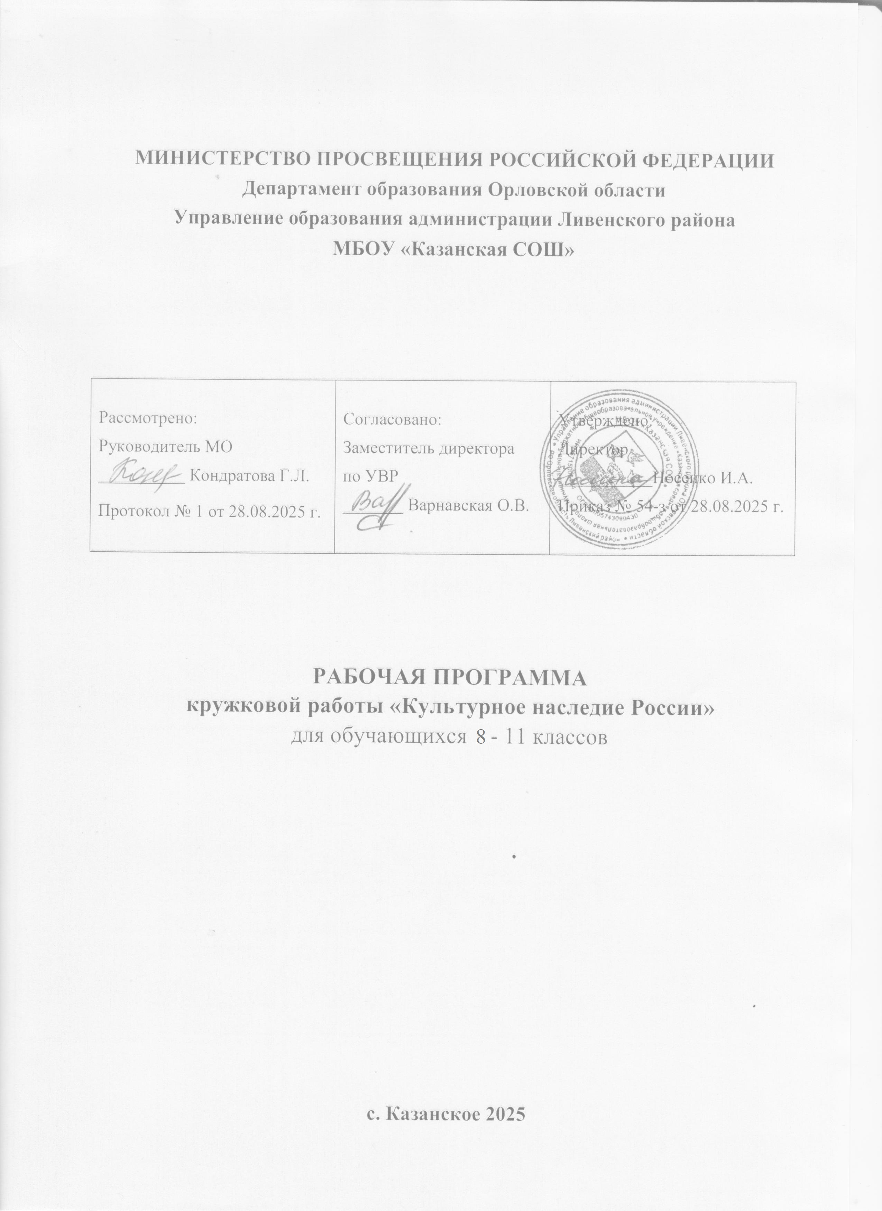

ПОЯСНИТЕЛЬНАЯ ЗАПИСКА
Рабочая программа кружковой деятельности «Культурное наследие России»
предназначена для учащихся 9-11 классов общеобразовательной школы.
разработана в соответствии с требованиями:
- Федерального закона от 29 декабря 2012 года №273- ФЗ «Об образовании в Российской Федерации»;
- Федерального государственного образовательного стандарта основного общего образования (второго поколения, утвержденного приказом Минобрнауки РФ от 17.12.2010 г. (ред. от 31.12.2015) № 1897.
- Примерной основной образовательной программы: основная школа - М.: Вентана-Граф, 2015, Система учебников «Алгоритм успеха», авторы: Н.Ф. Виноградова, В.И. Власенко, А.В. Поляков «Основы духовно-нравственной культуры народов России», Справочник «Культурные ценности России», блог «История туризма в России» https://dni-i-nochi-v-sochi.ru/istoriya-turizma-v-rossii/
- Приказа Минобрнауки РФ от 31.03.2016 г. №253 «Об утверждении федерального перечня учебников, рекомендованных к использованию при реализации имеющих государственную аккредитацию образовательных программ начального общего, основного общего, среднего общего образования».
- С учетом Концепции духовно-нравственного воспитания российских школьников
В соответствии с ФГОС основного общего образования в результате изучения новой обязательной предметной области «Основы духовно-нравственной культуры народов России» продолжается формирование первоначальных представлений о светской этике, религиях России, их роли в культуре, истории, культуре, духовных ценностях, туризме и современности России.

Цели работы кружка «Культурное наследие России»
- совершенствование способности к восприятию накопленной разными народами духовно-нравственной культуры;
- углубление и расширение представлений о средствах и методах хранения и передачи общечеловеческих ценностей;
- осознание того, что духовно-нравственная культура современного человека является прямым наследником истории его народа, его страны;
- становление внутренних установок личности, ценностных ориентаций, убеждения в доминировании нравственных ценностей над материальными;
- формирование первоначальных представлений о отечественных традиционных религиях, их роли в культуре, истории, культуре, туризме и современности России.
Основными задачами реализации программы внеурочной деятельности «Культурное наследие России» являются:
• совершенствование способности к восприятию накопленной разными народами духовно-нравственной культуры; осознание того, что человеческое общество и конкретный индивид может благополучно существовать и развиваться, если стремится к нравственному самосовершенствованию, проявляет готовность к духовному саморазвитию;
• углубление и расширение представлений о том, что общечеловеческие ценности родились, хранятся и передаются от поколения к поколению через этнические, культурные, семейные традиции, общенациональные и межнациональные отношения, религиозные верования;
• осознание того, что духовно-нравственная культура современного человека является прямым наследником всей жизни и деятельности предков, она берет свои истоки в повседневной жизни, в народном эпосе, фольклорных праздниках, религиозных обрядах и др.;
• становление внутренних установок личности, ценностных ориентаций, убеждения в том, что отношение к члену общества определяется не его принадлежностью к определенному этносу, не его религиозными убеждениями, а нравственным характером поведения и деятельности, чувством любви к своей родине, уважения к народам, населяющим ее, их культуре и традициям.
Направление программы - духовно-нравственное.
Место проведения занятий кабинет учащихся в школе.
Рабочая программа внеурочной деятельности «Культурное наследие России»
рассчитана на 34 часа, 1 час в неделю для учащихся 9-11 классов.
Формы организации внеурочной деятельности
Форма организации работы по программе в основном – коллективная, а также используется групповая и индивидуальная формы работы.
Место проведения: школа.
Срок реализации программы: 1 год

ПЛАНИРУЕМЫЕ РЕЗУЛЬТАТЫ ВНЕУРОЧНОЙ ДЕЯТЕЛЬНОСТИ КРУЖКА «Культурное наследие России»
I. Личностные результаты:
- готовность к нравственному саморазвитию;
- способность оценивать свои поступки, взаимоотношения со сверстниками;
- достаточно высокий уровень учебной мотивации, самоконтроля и самооценки;
- личностные качества, позволяющие успешно осуществлять различную деятельность и взаимодействие с ее участниками.
- формирование основ российской гражданской идентичности, понимания особой роли многонациональной России в современном мире;
- воспитание чувства гордости за свою Родину, российский народ и историю России;
- формирование ценностей многонационального российского общества;
- воспитание уважительного отношения к своей стране, ее истории, любви к родному краю, своей семье, гуманного отношения к людям, независимо от их возраста, национальности, вероисповедания;
- понимание роли человека в обществе, принятие норм нравственного поведения, правильного взаимодействия со взрослыми и сверстниками;
- формирование эстетических потребностей, ценностей и чувств.
II. Метапредметные результаты:
Регулятивные УУД:
-способность сознательно организовывать и регулировать свою деятельность;
-умение планировать пути достижения целей на основе самостоятельного анализа условий и средств их достижения, выделять альтернативные способы достижения цели и выбирать наиболее эффективный способ, осуществлять познавательную рефлексию в отношении действий по решению учебных и познавательных задач;
-умение организовывать и планировать учебное сотрудничество и совместную деятельность с учителем и сверстниками, определять общие цели и распределение функций и ролей участников, способы взаимодействия, планировать общие способы работы.
Познавательные УУД:
- расширение кругозора и познавательных интересов в области музееведения;
- усвоение основ музейного дела, элементарной музейной терминологии;
- реализация отдельных навыков проектно-исследовательской деятельности;
- формирование умения осуществлять расширенный поиск информации с использованием ресурсов музея, библиотек и Интернета, экспедиций.
- развитие наблюдательности, зрительной памяти, воображения, ассоциативного мышления;
-формирование отдельных навыков оформления документов, художественного компьютерного оформления экспозиций.
Коммуникативные УУД:
- умение работать в группе — устанавливать рабочие отношения, эффективно сотрудничать и способствовать продуктивной кооперации; интегрироваться в группу сверстников и строить продуктивное взаимодействие со сверстниками и взрослыми;
- умение вести экскурсии, интервьюирование;
- умение учитывать разные мнения и стремиться к координации различных позиций в сотрудничестве.
III. Предметные результаты:
учащиеся должны знать:
- о целостности окружающего мира, о российской многонациональной культуре, об особенностях традиционных религий России;
учащиеся должны уметь:
- использовать полученные знания в продуктивной и преобразующей деятельности; к работать с информацией, представленной разными средствами;
- с помощью полученной информации, расширять кругозор и культурный опыт, воспринимать мир не только рационально, но и образно.

СОДЕРЖАНИЕ КУРСА

Раздел I. Культурные ценности российского народа:
- формирование представления об истории России, родного края, о многонациональной культуре, о ее богатстве и разнообразии, воспитание чувства гордости и патриотизма у юного гражданина;
- в процессе внеурочной деятельности дети знакомятся с историческим прошлым города и села, культурой, традициями, обычаями;
- получат представление о труде и быте предков, населявших ранее село Казанское, о событиях прошлого;
Раздел II. Память войнах и воинах:
- познакомятся со славными страницами родного города;
- совершат пешеходные экскурсии по историческим местам нашего города;
- знакомство с биографиями воинов, ветеранов труда, старожилами и другими интересными людьми нашего края;
- познакомятся с символами РФ, с историей Московского Кремля как древнейшей частью Москвы, столицы РФ, и главным общественно-политическим и историко-художественный комплексом.
- «Бессмертный полк» моего села.
Раздел III. Милосердие и благотворительность:
- формирование представления о милосердии и помощи нуждающимся и немощным;
- формирование понятий: благотворительность, милосердие, меценатство;
- знакомство с историей жизни русских меценатов, с жизненным принципом «Души прекрасные порывы»
- изучение истории развития благотворительности в России;
- Добродетели. Жертвенная любовь. Материнская любовь.
Раздел IV. Как сохранить духовные ценности
- Нравственно-этическая культура. Лучшие желания человека.
- Общечеловеческие ценности как набор самых общих требований к поведению человека, принадлежащего к любой культуре: истина, свобода, справедливость, красота, добро, любовь, польза, сохранение жизни человека, признание прав и свобод гражданина, решительное осуждение всех форм человеконенавистничества, защита окружающей среды.
Раздел V. Религия и культура. Твой духовный мир:
- религиозное мировоззрение; смысл и цель человеческой жизни; священный дар жизни;
- история малой родины в церквях и монастырях,
- заочное и очное путешествие по родному краю с целью изучения памятников истории и культуры, знакомство с документами в музеях, для получения более конкретных и образных представлений по истории и культуре своего города и села.
- литература, музыка, изобразительное искусство которые меня окружает;
Раздел VI. Культурное наследие нашего края:
- изучение литературного наследия Орловского края
- «Красота как высшее проявление добра» - знакомство с произведениями изобразительного искусства музея им. И. Курнакова и других тематических музеев и выставок региона.
Раздел VII. Итоговая работа «Наследие и наследники» - защита проектов

ТЕМАТИЧЕСКОЕ ПЛАНИРОВАНИЕ

Раздел I | Культурные ценности российского народа | 6 часа
Раздел II | Память о войнах и воинах | 9 часа
Раздел III | Милосердие и благотворительность | 2 часов
Раздел IV | Религия и культура. Твой духовный мир | 4 часов
Раздел V | Культурное наследие нашего края | 11 часа
Раздел VI | «Наследие и наследники» - защита проектов | 2 часа
ВСЕГО |  | 34 часа

Календарно-тематическое планирование (34 часа)

№ | Дата | Теоретические сведения
1 |  | Культурные ценности российского народа (6 час)  Введение. Ознакомление с правилами техники безопасности.  Знакомство с историей России, многонациональной культурой
2-3 |  | Орловский край - литературная столица
4-5 |  | Мой любимый город Ливны: история, культура.
6 |  | История села Казанское. Население.
7 -8 |  | Память о войнах и воинах (6 час)  Знаменитые культурно-исторические памятники воинам, войнам на территории России
9 - 10 |  | Героический подвиг народа в годы Великой Отечественной войны. Героическое прошлое города Ливны . села Казанское
11 |  | Биографии Героев Советского Союза Бахтина Е.А. и Бахтина С.А.
12-13 |  | Труженики тыла села Казанское в годы Вов, женская тракторная бригада.
14-15 |  | Партизанское движение на Орловщине
16 |  | Милосердие и благотворительность.  История развития благотворительности в России. Жертвенность во имя людей
17 |  | Героическое прошлое Сестер Милосердия в годы войн. Добродетели. Жертвенная любовь
18 |  | Религия и культура. Твой духовный мир.  Нравственно-этическая культура. Общечеловеческие ценности как набор самых общих требований к поведению человека, принадлежащего к любой культуре
19 |  | Нравственно-этическая культура. Общечеловеческие ценности как набор самых общих требований к поведению человека, принадлежащего к любой культуре
20-21 |  | Литература, музыка, изобразительное искусство, которые меня окружают и воспитывают
22 |  | Культурное наследие нашего края  Посещение краеведческого музея. История возникновения и развития краеведческого музея г .Ливны.
23 |  | Школьный этнографический музей. История, экспонаты.
24-25 |  | Известные русские писатели, поэты нашего края.
26 |  | Обязанности человека по отношению к самому себе (добродетели и пороки).
27 |  | Семейные ценности как основа национального и современного общества.
28 |  | Героическое прошлое Сестер Милосердия в годы войн. Добродетели. Жертвенная любовь
29 |  | День Победы - праздник, который люди заслужили,  заплатив за него миллионами жизней своих отцов, матерей и дедов.
30 |  | История семьи в героическом прошлом. Бессмертный полк моей семьи.
31-32 |  | Представление проектов о семье, культуре своего народа
33 |  | Итоговая работа «Наследие и наследники» - защита проектов Представление проектов о культуре своего народа
34 |  | Итоговое занятие. Итоги нашего содружества:  чему мы научились за год, что узнали, было ли интересно.

